ФЕДЕРАЛЬНОЕ АГЕНТСТВО ЖЕЛЕЗНОДОРОЖНОГО ТРАНСПОРТА
Федеральное государственное бюджетное образовательное учреждение высшего образования
«Петербургский государственный университет путей сообщения
Императора Александра I»
(ФГБОУ ВО ПГУПС)

Кафедра «Математика и моделирование»

РАБОЧАЯ ПРОГРАММА
дисциплины
«СИСТЕМЫ МОДЕЛИРОВАНИЯ» (Б1.В.ДВ.1.2)

для направления магистратуры
27.04.03 «Системный анализ и управление»

по магистерской программе
«Системный анализ и исследование операций в технических системах»

Форма обучения – очная, заочная

Санкт-Петербург
2018

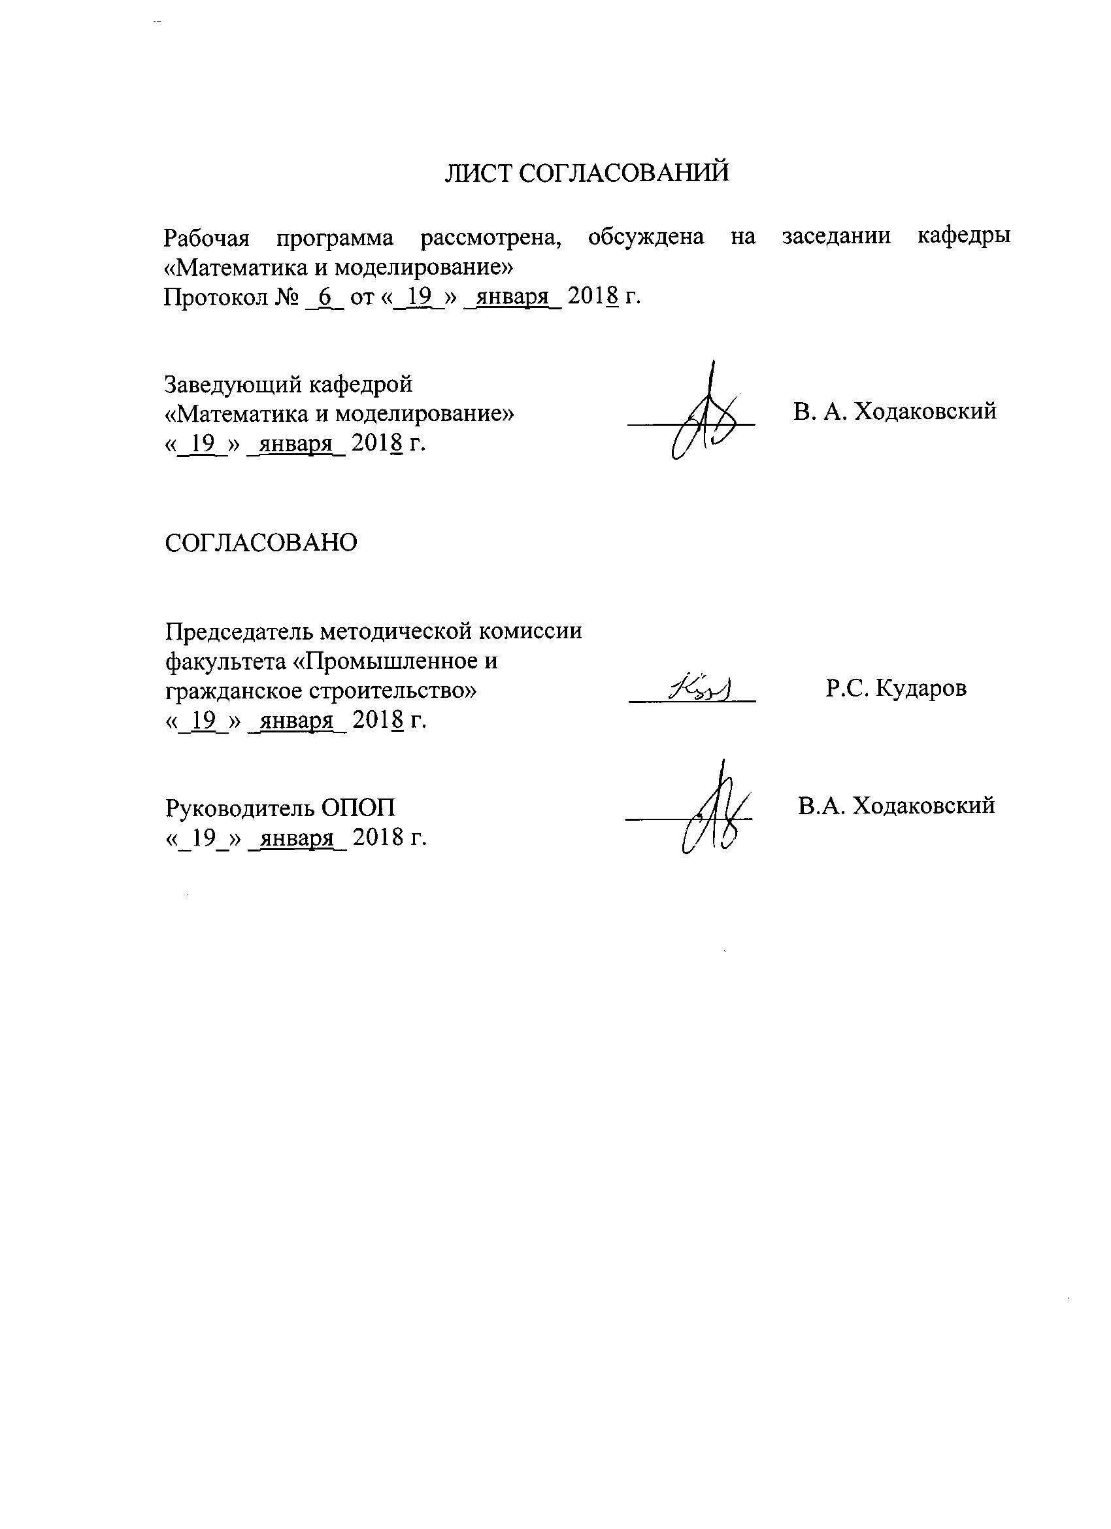
ЛИСТ СОГЛАСОВАНИЙ

Рабочая программа рассмотрена, обсуждена на заседании кафедры «Математика и моделирование»
Протокол № _6_ от «_19_» _января_ 2018 г.

Заведующий кафедрой  «Математика и моделирование» | __________ | В. А. Ходаковский
«_19_» _января_ 2018 г.

СОГЛАСОВАНО
Председатель методической комиссии факультета «Промышленное и гражданское строительство» | __________ | Р.С. Кударов
«_19_» _января_ 2018 г.
Руководитель ОПОП | __________ | В.А. Ходаковский
«_19_» _января_ 2018 г.

1. Цели и задачи дисциплины
Рабочая программа составлена в соответствии с ФГОС ВО, утвержденным «30» октября 2014 г., приказ № 1413 по направлению 27.04.03 «Системный анализ и управление», по дисциплине «Системы моделирования».
Целью изучения дисциплины является обеспечение студентов основополагающими знаниями и умениями в области концептуального, математического и имитационного моделирования сложных систем и выбора подходящего инструментария.
Для достижения поставленной цели решаются следующие задачи:
- приобретение теоретических знаний об особенностях программного обеспечения, предназначенного для концептуального, математического и имитационного моделирования сложных систем;
- приобретение практических навыков использования программного обеспечения, предназначенного для концептуального, математического и имитационного моделирования сложных систем;
- формирование умения выбирать программное обеспечение, наилучшим образом подходящее для решения поставленной задачи моделирования и обосновывать свой выбор.

2. Перечень планируемых результатов обучения по дисциплине, соотнесенных с планируемыми результатами освоения основной профессиональной образовательной программы
Планируемыми результатами обучения по дисциплине являются: приобретение знаний, умений, навыков.
В результате освоения дисциплины обучающийся должен:
ЗНАТЬ:
- перечень современных программных продуктов, предназначенных для концептуального, математического и имитационного моделирования;
- Особенности, сходства и различия разных программных продуктов, их назначение, преимущества и недостатки.
УМЕТЬ:
- разрабатывать концептуальные, математические и имитационные модели систем с использованием современного программного обеспечения;
- выбирать наиболее подходящее для решения поставленной задачи программное обеспечение и обосновывать свой выбор.
ВЛАДЕТЬ:
- современным программным обеспечением, предназначенным для концептуального, математического и имитационного моделирования;
- методами концептуального, математического и имитационного моделирования систем.
Приобретенные знания, умения, навыки, характеризующие формирование компетенций, осваиваемые в данной дисциплине, позволяют решать профессиональные задачи, приведенные в соответствующем перечне по видам профессиональной деятельности в п. 2.4 основной профессиональной образовательной программы (ОПОП).
Изучение дисциплины направлено на формирование следующих общепрофессиональных компетенций (ОПК):
- способность формулировать содержательные и математические задачи исследования, выбирать методы экспериментального и вычислительного экспериментов, системно анализировать, интерпретировать и представлять результаты исследований (ОПК-2).
Изучение дисциплины направлено на формирование следующих профессиональных компетенций (ПК), соответствующих видам профессиональной деятельности, на которые ориентирована программа магистратуры:
проектно-конструкторская деятельность:
- способность выбирать методы и разрабатывать алгоритмы решения задач управления сложными управляемыми объектами в различных отраслях (ПК-5)
проектно-технологическая деятельность:
- способность применять современные технологии создания сложных комплексов с использованием CASE-средств, контролировать качество разрабатываемых систем управления (ПК-6).
Область профессиональной деятельности обучающихся, освоивших данную дисциплину, приведена в п. 2.1 ОПОП.
Объекты профессиональной деятельности обучающихся, освоивших данную дисциплину, приведены в п. 2.2 ОПОП.

3. Место дисциплины в структуре основной профессиональной образовательной программы

Дисциплина «Системы моделирования» (Б1.В.ДВ.1.2) относится к вариативной части и является дисциплиной по выбору обучающегося.

4. Объем дисциплины и виды учебной работы

Для очной формы обучения:

Вид учебной работы | Всего часов | Семестр
Вид учебной работы | Всего часов | 1
Контактная работа (по видам учебных занятий)  В том числе:  - лекции (Л)  - практические занятия (ПЗ)  - лабораторные работы (ЛР) | 36  -  36  - | 36  -  36  -
Самостоятельная работа (СРС) (всего) | 99 | 99
Контроль | 45 | 45
Форма контроля знаний | Э | Э
Общая трудоемкость: час / з.е. | 180/5 | 180/5

Для заочной формы обучения:

Вид учебной работы | Всего часов | Курс
Вид учебной работы | Всего часов | 1
Контактная работа (по видам учебных занятий)  В том числе:  - лекции (Л)  - практические занятия (ПЗ)  - лабораторные работы (ЛР) | 14  -  14  - | 14  -  14  -
Самостоятельная работа (СРС) (всего) | 157 | 157
Контроль | 9 | 9
Форма контроля знаний | Э | Э
Общая трудоемкость: час / з.е. | 180/5 | 180/5

5. Содержание и структура дисциплины

5.1 Содержание дисциплины

№ п/п | Наименование раздела дисциплины | Содержание раздела
11 | Программные системы для концептуального моделирования | Этапы концептуального моделирования системы. Обратная разработка. Нотация IDEF0. Язык UML. Примеры концептуальных моделей.  Обзор программных систем от MS Visio до Rational Software Architect. Подробное обсуждение особенностей Astah Community – пример свободного многофункционального ПО, использующего нотацию UML.  Общие особенности систем концептуального моделирования. Преимущества и недостатки. Области применения.
22 | Программные системы для математического моделирования | Этапы и подходы к математическому моделированию системы. Классификация математических моделей. Примеры математических моделей.  Обзор программных систем от MS Excel до MathCad. Подробное обсуждение математического моделирования в MS Excel, MatLab и MathCad.  Общие особенности систем концептуального моделирования, в том числе символьные вычисления как необходимый инструмент. Преимущества и недостатки различных систем. Области применения.
33 | Программные системы для имитационного моделирования | Этапы и парадигмы имитационного моделирования. Виды и планирование экспериментов на имитационных моделях. Примеры имитационных моделей.  Обзор программных систем. Системы, универсальные относительно предметной области (Simulink, PowerSim, GPSS и другие). Системы, универсальные относительно парадигмы моделирования (Extend, Arena, AnyLogic и другие). Предметно-ориентированные системы (AutoMod, Witness, TED и другие). Подробное обсуждение особенностей AnyLogic.  Общие особенности систем имитационного моделирования. Преимущества и недостатки. Области применения.

5.2 Разделы дисциплины и виды занятий
Для очной формы обучения:
№ п/п | Наименование раздела дисциплины | Л | ПЗ | ЛР | СРС
1 | Программные системы для концептуального моделирования | - | 12 | - | 33
2 | Программные системы для математического моделирования | - | 12 | - | 33
3 | Программные системы для имитационного моделирования | - | 12 | - | 33
Итого |  | 0 | 36 | 0 | 99

Для заочной формы обучения:
№ п/п | Наименование раздела дисциплины | Л | ПЗ | ЛР | СРС
1 | Программные системы для концептуального моделирования | - | 5 | - | 54
2 | Программные системы для математического моделирования | - | 4 | - | 50
3 | Программные системы для имитационного моделирования | - | 5 | - | 53
Итого |  | 0 | 14 | 0 | 157

6. Перечень учебно-методического обеспечения для самостоятельной работы обучающихся по дисциплине

№  п/п | Наименование раздела дисциплины | Перечень учебно-методического обеспечения
1 | Программные системы для концептуального моделирования | 1. Буч, Гради. Язык UML. Руководство пользователя [Электронный ресурс] / Г. Буч, Дж. Рамбо, И. Якобсон. - Москва: ДМК Пресс, 2008. - 493 с.  2. Новиков, Ф.А. Учебно-методическое пособие по дисциплине «Анализ и проектирование на UML» [Электронный ресурс]: учебное пособие. — Электрон. дан. — Спб.: НИУ ИТМО (Санкт-Петербургский национальный исследовательский университет информационных технологий, механики и оптики), 2007. — 286 с.
2 | Программные системы для математического моделирования | 1. Кудрявцев, Е.М. Mathcad 11: Полное руководство по русской версии [Электронный ресурс]:. — Электрон. дан. — М.: ДМК Пресс, 2009. — 592 с.  2. Сдвижков, О.А. Математика в Excel 2003 [Электронный ресурс]:. — Электрон. дан. — М.: СОЛОН-Пресс, 2009. — 193 с.
3 | Программные системы для имитационного моделирования | 1. Гарина М. И. Системы моделирования [Текст] : учебное пособие / М. И. Гарина. - Санкт-Петербург : ПГУПС, 2013. - 44 с.  2. Гарина М. И. Системы моделирования. Работа в системе моделирования AnyLogic 6.7 [Текст] : методические указания по выполнению лабораторного практикума / М. И. Гарина. - Санкт-Петербург : ПГУПС, 2013. - 49 с.

7. Фонд оценочных средств для проведения текущего контроля успеваемости и промежуточной аттестации обучающихся по дисциплине
Фонд оценочных средств по дисциплине является неотъемлемой частью рабочей программы и представлен отдельным документом, рассмотренным на заседании кафедры и утвержденным заведующим кафедрой.

8. Перечень основной и дополнительной учебной литературы, нормативно-правовой документации и других изданий, необходимых для освоения дисциплины
8.1 Перечень основной учебной литературы, необходимой для освоения дисциплины
- Кватрани Т. Rational Rose 2000 и UML. Визуальное моделирование [Электронный ресурс]:. — Электрон. дан. — М.: ДМК Пресс, 2009. — 176 с. [http://e.lanbook.com/view/book/1237/]
- Гарина М. И. Системы моделирования [Текст]: учебное пособие / М. И. Гарина. - Санкт-Петербург: ПГУПС, 2013. - 44 с. (37 экз, ККО - 3.36)
- Кудрявцев, Е.М. Mathcad 11: Полное руководство по русской версии [Электронный ресурс]:. — Электрон. дан. — М.: ДМК Пресс, 2009. — 592 с. [http://e.lanbook.com/view/book/1172/]

8.2 Перечень дополнительной учебной литературы, необходимой для освоения дисциплины
1. Буч, Гради. Язык UML. Руководство пользователя [Электронный ресурс] / Г. Буч, Дж. Рамбо, И. Якобсон. - Москва : ДМК Пресс, 2008. - 493 с. [http://e.lanbook.com/view/book/1246/]
2. Кудрявцев, Е.М. Справочник по Mathcad 11 [Электронный ресурс] : справочник. — Электрон. дан. — М. : ДМК Пресс, 2009. — 180 с. [http://e.lanbook.com/view/book/1173/]
3. Кудрявцев, Е.М. GPSS World. Основы имитационного моделирования различных систем [Электронный ресурс] : . — Электрон. дан. — М. : ДМК Пресс, 2008. — 318 с. [http://e.lanbook.com/view/book/1213/]
4. Дьяконов, В.П. Simulink 5/6/7: Самоучитель [Электронный ресурс]:. — Электрон. дан. — М.: ДМК Пресс, 2009. — 784 с. [http://e.lanbook.com/view/book/1177/]

8.3 Перечень нормативно-правовой документации, необходимой для освоения дисциплины
При освоении данной дисциплины нормативно-правовая документация не используется

8.4 Другие издания, необходимые для освоения дисциплины
- Гарина М. И. Системы моделирования. Работа в системе моделирования AnyLogic 6.7 [Текст]: методические указания по выполнению лабораторного практикума / М. И. Гарина. - Санкт-Петербург : ПГУПС, 2013. - 49 с (37 экз, ККО - 3,36).

9. Перечень ресурсов информационно-телекоммуникационной сети «Интернет», необходимых для освоения дисциплины

- Личный кабинет обучающегося и электронная информационно-образовательная среда. [Электронный ресурс]. – Режим доступа: http://sdo.pgups.ru/ (для доступа к полнотекстовым документам требуется авторизация).
- Электронно-библиотечная система издательства «Лань». Режим доступа: http://e.lanbook.com (для доступа к полнотекстовым документам требуется авторизация).
- Электронная библиотека ЮРАЙТ. Режим доступа: https://biblio-online.ru/ (для доступа к полнотекстовым документам требуется авторизация).
- Электронно-библиотечная система ibooks.ru («Айбукс»). Режим доступа: https://ibooks.ru/home.php?routine=bookshelf (для доступа к полнотекстовым документам требуется авторизация).
- Электронная библиотека «Единое окно доступа к образовательным ресурсам». Режим доступа: http://window.edu.ru. – свободный.
- Электронные словари и энциклопедии на Академике. Режим доступа https://dic.academic.ru/. – свободный.

10. Методические указания для обучающихся по освоению дисциплины

Порядок изучения дисциплины следующий:
- Освоение разделов дисциплины производится в порядке, приведенном в разделе 5 «Содержание и структура дисциплины». Обучающийся должен освоить все разделы дисциплины с помощью учебно-методического обеспечения, приведенного в разделах 6, 8 и 9 рабочей программы.
- Для формирования компетенций обучающийся должен представить типовые контрольные задания или иные материалы, необходимые для оценки знаний, умений, навыков, предусмотренные текущим контролем (см. фонд оценочных средств по дисциплине).
- По итогам текущего контроля по дисциплине, обучающийся должен пройти промежуточную аттестацию (см. фонд оценочных средств по дисциплине).

11. Перечень информационных технологий, используемых при осуществлении образовательного процесса по дисциплине, включая перечень программного обеспечения и информационных справочных систем

Перечень информационных технологий, используемых при осуществлении образовательного процесса по дисциплине:
- электронная информационно-образовательная среда Петербургского государственного университета путей сообщения Императора Александра I [Электронный ресурс]. Режим доступа: http://sdo.pgups.ru.
- Интернет-сервисы и электронные ресурсы (поисковые системы, электронная почта, онлайн-энциклопедии и словари, электронные учебные и учебно-методические материалы согласно п. 9 рабочей программы).
- ежегодно обновляемый комплект лицензионного программного обеспечения, установленного на технических средствах, размещенных в специальных помещениях и помещениях для самостоятельной работы: операционная система Windows; MS Office; Антивирус Касперский.

12. Описание материально-технической базы, необходимой для осуществления образовательного процесса по дисциплине

Материально-техническая база обеспечивает проведение всех видов учебных занятий, предусмотренных учебным планом по направлению 27.04.03 и соответствует действующим санитарным и противопожарным нормам и правилам.
Она содержит специальные помещения - учебные аудитории для проведения занятий семинарского типа, групповых и индивидуальных консультаций, текущего контроля и промежуточной аттестации, а также помещения для самостоятельной работы и помещения для хранения и профилактического обслуживания учебного оборудования. Помещения на семестр учебного года выделяются в соответствии с расписанием занятий.
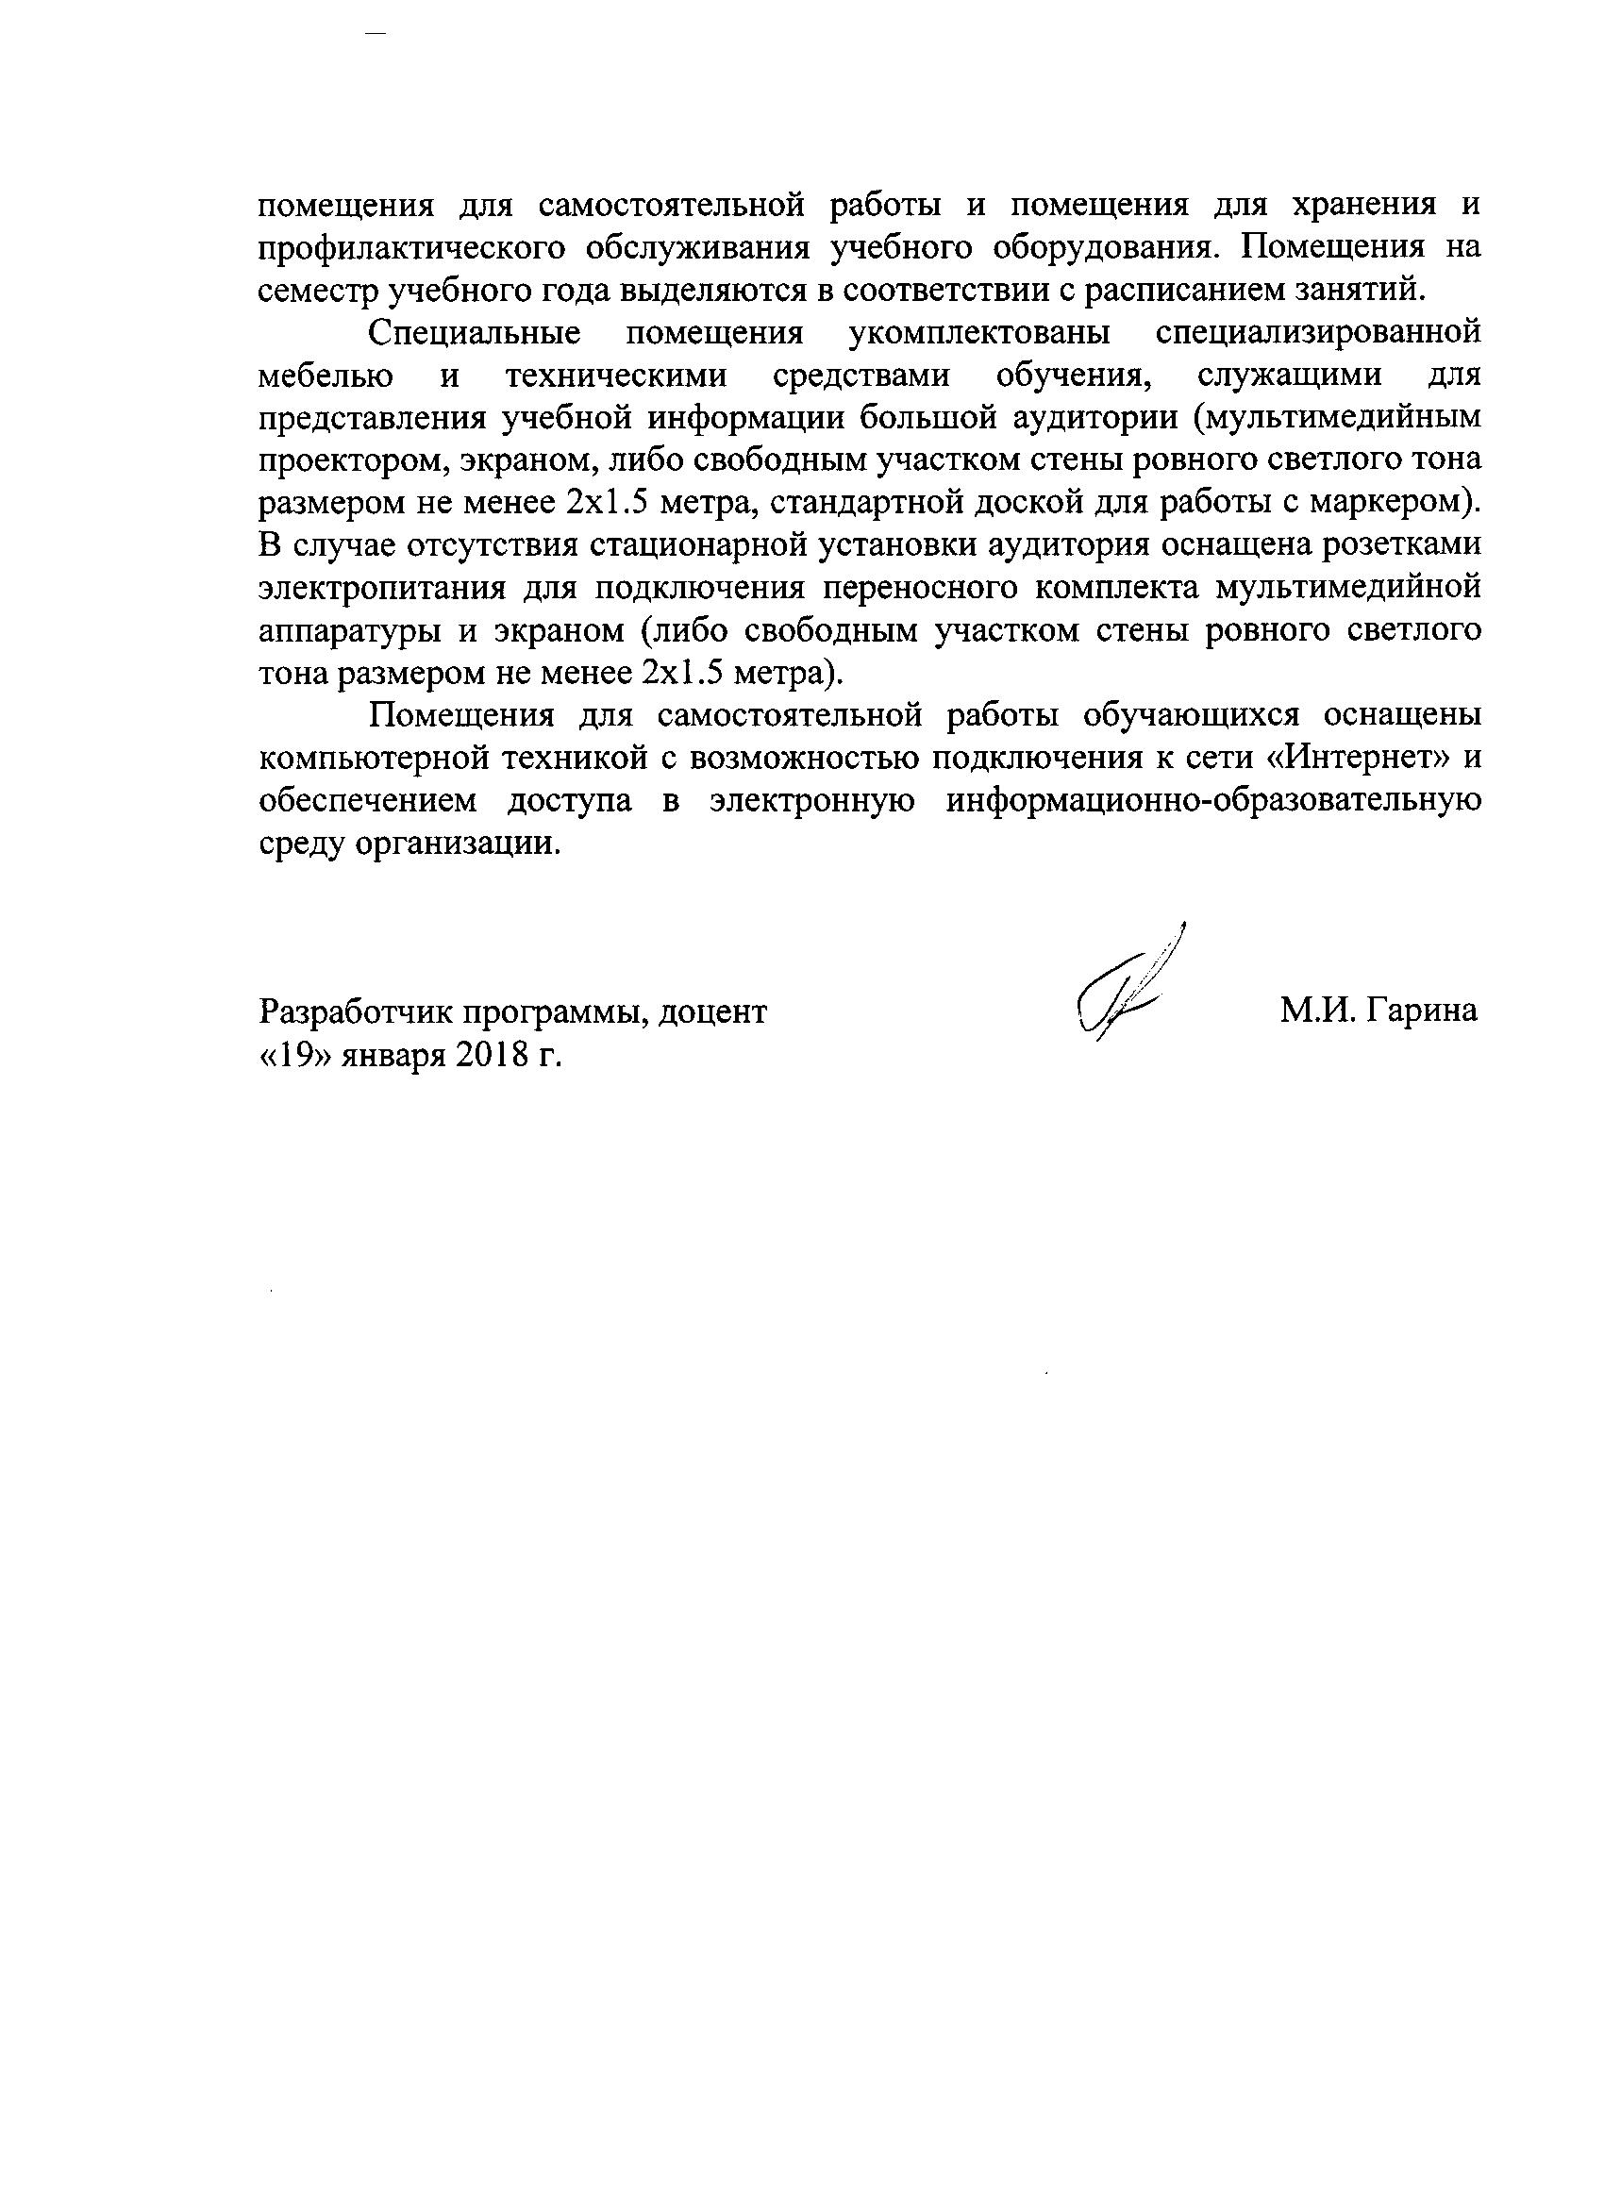
Специальные помещения укомплектованы специализированной мебелью и техническими средствами обучения, служащими для представления учебной информации большой аудитории (мультимедийным проектором, экраном, либо свободным участком стены ровного светлого тона размером не менее 2х1.5 метра, стандартной доской для работы с маркером). В случае отсутствия стационарной установки аудитория оснащена розетками электропитания для подключения переносного комплекта мультимедийной аппаратуры и экраном (либо свободным участком стены ровного светлого тона размером не менее 2х1.5 метра).
Помещения для самостоятельной работы обучающихся оснащены компьютерной техникой с возможностью подключения к сети «Интернет» и обеспечением доступа в электронную информационно-образовательную среду организации.

Разработчик программы, доцент |  | М.И. Гарина
«19» января 2018 г.

